ООО « »
Приложение № 2 к Договору № от 2016 г.
Руководство по эксплуатации
Настоящая инструкция распространяется на теплицу «Северная1 или 0,67», предназначенную для создания микроклимата, благоприятного для выращивания садово-огородных культур на дачных и приусадебных участках.

Устройство изделия
Теплица состоит из каркаса, окрашенного краской, фурнитуры (ручки, петли и т.п.), метизов (болты, гайки, саморезы), согласно таблицы комплектации. Каркас теплицы изготовлен из металлической профильной трубы сечением 20х20мм толщина 1,5мм., окрашен профессиональной грунт-эмалью зеленого цвета с высокой степенью защиты от коррозии, что обеспечивает высокую прочность и долговечность конструкции. В базовой комплектации теплица имеет одну дверь и две форточки, расстояние между соседними дугами 1 м и 0.67 м, соответственно.
Теплица предназначена для покрытия сотовым поликарбонатом (крепеж для поликарбоната входит в комплект). Качество теплицы зависит от выбранного поликарбоната. Сотовый поликарбонат (далее СПК) в комплект не входит. Для проветривания внутреннего пространства теплицы предусмотрены дверь (1 шт.) и форточки (2 шт.) в торцах конструкции. Стандартная длина теплицы в данной комплектации – 4 м, 6м и 8м.
Примечание: Фурнитура и метизы комплектуются в отдельном пакете.
Комплект поставки.
В зависимости от модификации (длины) теплицы комплект поставки включает все необходимые комплектующие для сборки теплицы. Их полный перечень представлен в отдельном списке для каждой теплицы.
Сборка и установка каркаса.
Предпочтительно наличие жесткого основания (бетонный фундамент, брус по периметру каркаса), крепление к которому осуществляется метизами (в комплект не входят) через отверстия опорных пластин в нижней части каркаса.
Сборку начинаем с выравнивания поверхности выбранного для установки участка, так чтобы высота неровностей была не более 5 см. Устанавливаем фундамент для теплицы, например доска 50*100, либо брус 100*100, 150*100, 150*150. Перед сборкой и установкой каркаса, необходимо закрыть торцы сотовым поликарбонатом, используя шуруповерт. Для облегчения вкручивания кровельных саморезов в торец и дуге теплицы, можно предварительно просверлить отверстия в металле сверлом 3мм. Для этого укладываем торцы (согласно схеме 1) на ровной и твердой поверхности так, чтобы дверь с форточкой открывались вверх. Лист сотового поликарбоната кладем лицевой стороной вверх (она указана на защитной пленке), предварительно сняв защитную пленку с внутренней стороны листа. Защитную пленку с лицевой стороны снимать не нужно, её необходимо убрать лишь после полной сборки теплицы во избежание повреждения материала в процессе монтажа.
Закрепляем лист поликарбоната при помощи саморезов с пресс-шайбами и обрезаем лист по образующей дуги. ВНИМАНИЕ! Затяжку саморезов вести, не допуская деформации ребер жесткости поликарбонатной панели. В случае деформации ребер жесткости необходимо ослабить затяжку винта вплоть до восстановления панелью своей формы. Аналогично закрываем второй торец. После закрепления излишки листа поликарбоната обрезать строительным ножом.
После закрепления поликарбоната приступаем к вырезке по стойке с петлями дверь и форточки. При помощи ножа и линейки прорезаем сотовый поликарбонат по вертикальной линии открывания двери и форточки. Для лучшего открывания необходимо вырезать выступы шарниров двери и форточки, а также удалить разрезанную часть соты поликарбоната. Горизонтальный разрез следует делать по середине между рамками форточки и рамки двери.
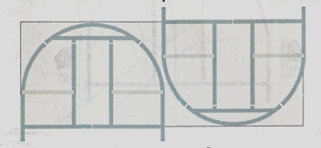
Схема 1. Раскрой листа сотового поликарбоната.
.

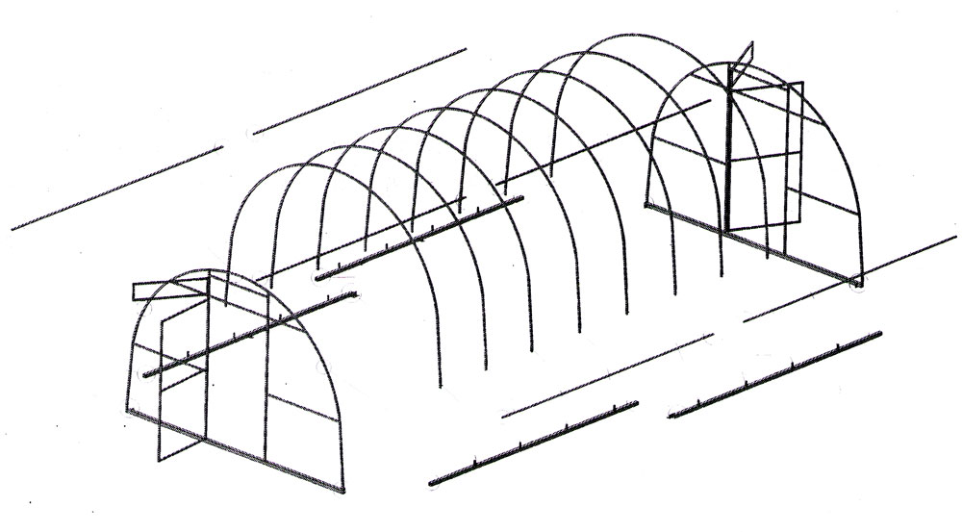
Далее собираем каркас теплицы. Первым делом собираем основание теплицы и закрепляем к фундаменту при помощи саморезов, либо гвоздей (в комплект поставки не входят). В случае использования в качестве фундамента деревянного бруса, необходимо закрепить фундамент к земле, устанавливаем дуги и скрепляем их верхними направляющими с помощью болтов и гаек (в комплект поставки входят), затем присоединяем торцы.

Установка листов СПК
Перед установкой цельных листов СПК удаляем пленку с внутренней части листа. Установку начинайте с торцевой части собранного каркаса. Накиньте лист СПК на каркас стороной, имеющей защитное покрытие от УФ - излучения, наружу. Выровняйте его так, чтобы край листа СПК выступал за торцевые плоскости на 40-50 мм. Крепление и фиксация одного листа СПК производится с помощью кровельных саморезов. Обратите внимание, при креплении поликарбоната к каркасу, необходимо соблюдать направление крепления, т. е. например, крепить поликарбонат, по дуге, например, слева направо, слегка натягивая и проглаживая его для препятствия образования пузырей между дугой и поликарбонатом. А крепить поликарбонат сначала у основания дуг с двух сторон, а потом вверху -неправильно. Соединение поликарбонатных листов на теплице происходит внахлест примерно на 10 см. и соответственно закреплять место соединения необходимо двух листов одновременно. Средний лист СПК монтируется и натягивается по тому же принципу, что и торцевые
Гарантийные обязательства
Предприятие-изготовитель несет ответственность за полноту комплектации и собираемость каркаса теплицы. Изготовитель имеет право вносить изменения в конструкцию изделия.
- Для предотвращения разрушения теплицы в зимний период необходимо укрепить теплицу изнутри подпорками.
- Не допускать скопления снеговой шапки. Теплица рассчитана на снеговую нагрузку не более 20 кг/м² (высота снежного покрова на поверхности теплицы не должна превышать 20 см для свежевыпавшего снега) и ветровую, со скоростью не более 10 м/сек.
- Не устанавливайте теплицу близко от строений и деревьев. Рекомендуемое расстояние не менее 1 м.
.

